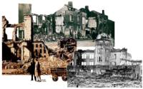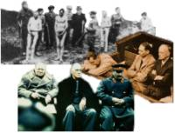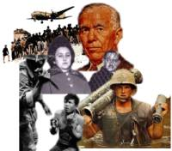

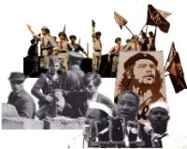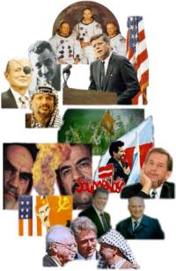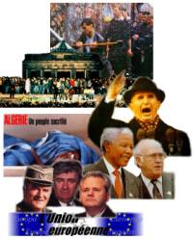

Anthologie documentaire réalisée dans le cadre du cours d’histoire de rhétorique par Raphaël van Breugel

Avertissement

Cette anthologie n’est pas une réalisation scientifique.

Elle a pour objectif principal de servir de support au cours d’histoire de rhétorique de l’enseignement secondaire général. Elle tente de répondre aux questions majeures posées par le programme :

- vision englobante du 20ème siècle
- apprentissage centré sur le questionnement
- didactique et pédagogie socratiques
- études de cas spécifiques
- …

Nonobstant le caractère exhaustif de certains chapitres, cette anthologie est en cours d’élaboration. Nul doute qu’il conviendra de la compléter en cours de route.

L’objectif est également de permettre aux élèves de la compléter eux-mêmes par des documents découverts lors de leur démarche d’apprentissage.

Chapitre I : En route vers la guerre

Préambule

Le triomphe de l'impérialisme
Au début du XXe siècle, l'Europe exerce une influence prépondérante sur le reste du monde grâce à:

- son avance technique et scientifique
- sa puissance industrielle et commerciale
- l'abondance de ses capitaux ; L'hégémonie des grandes puissances européennes qui s'étend à la plus grande partie de la planète, revêt des formes différentes:

- l'impérialisme économique repose sur l'implantation de zones d'influence qui ont pour but d'assurer des matières premières, des débouchés commerciaux et des aires d'investissement pour les capitaux.
- l'impérialisme politique et militaire qui débouche sur la création de vastes empires coloniaux directement contrôlés par la métropole .
- L'aube du XXe siècle voit naître deux nouvelles puissances impérialistes: les Etats-Unis et le Japon qui très vite vont heurter les intérêts européens. Une autre opposition apparaît, les critiques des théoriciens marxistes tels que Lénine et Rosa Luxembourg .

Les tensions internationales
En ce début de siècle, les grandes puissances se sont groupées en deux camps opposés:
- la Triple Alliance (Allemagne, Autriche-Hongrie, Italie)
- la Triple Entente (France, Russie, Royaume-Uni)
Cette bipolarisation de l'Europe date de 1907; auparavant, diverses alliances avaient été faites et défaites entre ces puissances tour à tour amies et rivales. Ce partage débouche sur de graves tensions internationales augmentées par les rivalités impérialistes apparues avec l'expansion économique de la fin du XIXe siècle.
L'Autriche-Hongrie
L'Autriche-Hongrie voit ses visées expansionnistes en direction de la mer Egée contrariées par la politique russe. D'autre part, son empire connaît des difficultés internes à cause des poussées nationalistes des Slaves du Sud (Croates, Slovènes, Bosniaques ...).
Oppositions avec les intérêts économiques allemands
L'Allemagne
L'Allemagne est devenue la deuxième puissance industrielle du monde derrière les U.S.A.; l'Empereur veut lui assurer une position stratégique, des matières premières, des débouchés commerciaux et des aires d'investissements. L'empereur Guillaume Il lance son pays dans une politique mondialiste.
L'essor de sa marine de guerre est un sujet d'inquiétude pour la Grande-Bretagne, souveraine sur les mers. Les intérêts allemands se heurtent à ceux de la France tant en Europe qu'en Asie et en Afrique.

L'Italie
Le jeune impérialisme italien tend à prendre pied, lui aussi, dans les Balkans (littoral dalmate, Albanie). Réveil des revendications concernant le Trentin et Trieste demeurés sous domination autrichienne.

La Russie
Vaincue en Extrême-Orient et secouée par la révolution de 1905 , la Russie cherche à remporter un succès. Pour cette raison, elle renoue avec sa politique des Slaves des Balkans; elle espère qu'un jour lui donneront accès aux "mers chaudes".

Les Balkans, une situation explosive
1908-1909: l'Autriche-Hongrie a décidé d'annexer la province ottomane de Bosnie-Herzégovine et, de ce fait, se heurte à la Serbie qui est soutenue par la Russie.
La France refuse de faire jouer son alliance avec la Russie et conseille la modération à la Serbie.
oct. 1912: la guerre éclate entre l'Empire ottoman et les petits Etats du Sud des Balkans (Bulgarie, Grèce, Monténégro, Serbie) groupés en ligue balkanique.
La ligue, victorieuse des Turcs, doit accepter l'arbitrage des grandes puissances.
La Macédoine et la Thrace sont partagée; la Serbie doit renoncer à l'Albanie qui devient une principauté indépendante.
1913: nouvelle guerre balkanique. La Bulgarie soutenue par l'Autriche s'oppose aux autres vainqueurs, associés à la Roumanie, pour le partage des dépouilles. La Bulgarie est défaite.
Le traité de Bucarest partage la Macédoine entre la Grèce et la Serbie, la Roumanie s'agrandit vers le Sud et la Bulgarie garde une étroite façade sur la mer Egée.

Le monde marche vers la guerre
1912: renouvellement de la Triplice; accord militaire franco-russe; la France signe aussi un accord de coopération militaire et navale avec la Grande-Bretagne.
Parallèlement les grandes puissances européennes renforcent les effectifs de leurs armées et augmentent leur armement.

1. Cartographie du monde d’avant-guerre

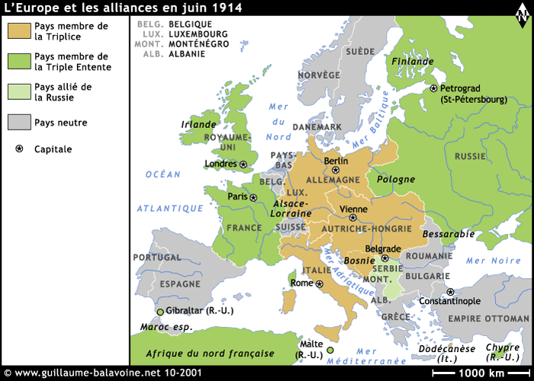
Carte de l'Europe et les alliances en juin 1914.

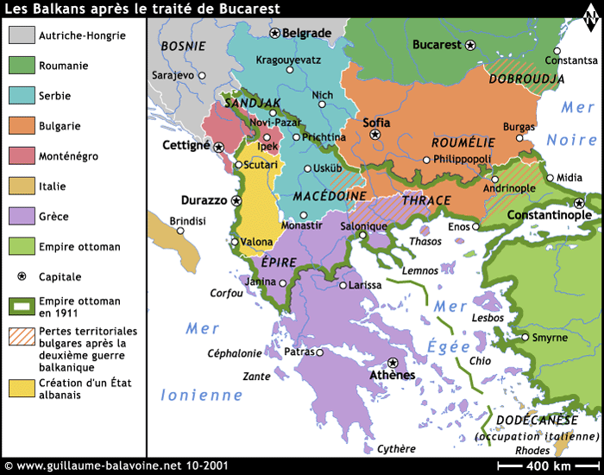
Carte des Balkans après le traité de Bucarest d'août 1913.

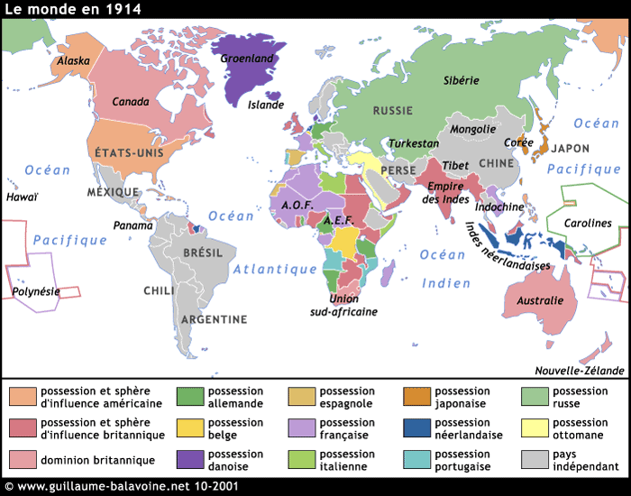
Carte du monde en 1914.
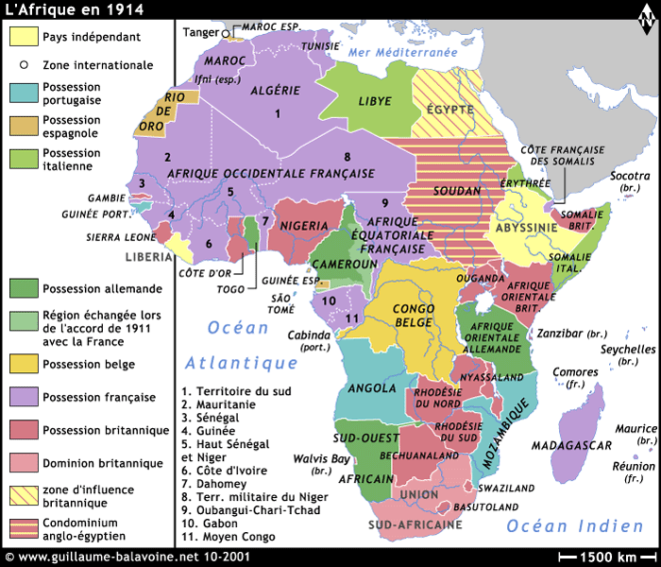
Carte de l'Afrique et des colonies en 1914.
Graphique réalisé d’après P. SERVAIS, Histoire contemporaine, Louvain-la-Neuve, 1991, p.38.

Graphique réalisé d’après P. SERVAIS, Histoire contemporaine, Louvain-la-Neuve, 1991, p.38.

2. Les forces en présence
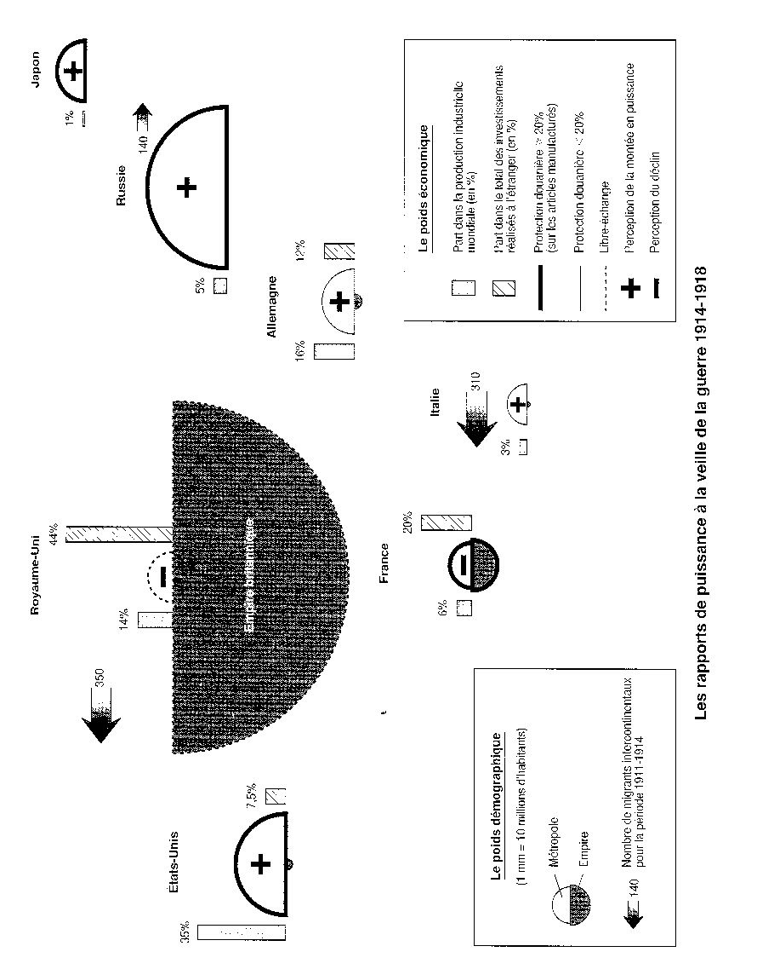

Tiré de M. NOUSCHI, Petit Atlas historique du 20e siècle, Paris, 1997, p.12.

3. Les nationalismes

A. HIST. [Après la Révolution française] Courant de pensée fondé sur la sauvegarde des intérêts nationaux et l'exaltation de certaines valeurs nationales. Dans son premier sens le nationalisme est (...) très largement marqué dans un sens révolutionnaire et se confond avec la conscience nationale révolutionnaire (encore convient-il de noter que la référence nationale sert de justificatif dans la phase d'expansion territoriale et de conquête, pendant la Révolution elle-même) (R. MARTELLI, La Nation, Paris, Éd. soc., 1979, p.105).
P. ext., mod. Doctrine, mouvement politique fondé sur la prise de conscience par une communauté de former une nation en raison des liens ethniques, sociaux, culturels qui unissent les membres de cette communauté et qui revendiquent le droit de former une nation autonome. Nationalisme arabe, populaire; nationalisme des peuples colonisés. Président au Néo-Destour, il [Bourguiba] réside assez peu en Tunisie, s'employant de préférence à rechercher pour le nationalisme tunisien des appuis à l'extérieur (Le Monde, 19 janv. 1952, p.2, col. 3).
B. 1. [À partir du XIXe s.] Courant de pensée qui exalte les caractères propres, les valeurs traditionnelles d'une nation considérée comme supérieure aux autres et qui s'accompagne de xénophobie et/ou de racisme et d'une volonté d'isolement économique et culturel.

L’Allemagne

" Quelle situation pitoyable que la nôtre si l'on considère que pas moins de 25 millions d'Allemands, c'est-à-dire 28 % de la race, vivent au-delà des limites de l'Empire allemand ! (...) Qui pourrait empêcher 87 millions de personnes de former un empire s'ils en faisaient le serment ? Nous, Allemands, nous comptons avec de plus grands chiffres que les peuples romans. L'Empire actuel compte 62 millions d'hommes, la Hollande et la Belgique 8,9 millions de Flamands et de Néerlandais, la Suisse 2,3 millions d'Alamans et de Burgondes, l'Autriche 10 millions de Bajuvares (Bavarois) et de Thuringiens : cela nous donne un total de 83, 2 millions d'Allemands unis par un fort lien. Ajoutons-y 2,1 millions en Hongrie et 2 autres millions en Russie, en partie disséminés dans le pays entier... il y a donc ainsi 87 millions d'Allemands en Europe...
Quelqu'un doit faire de la place : ou les Slaves de l'Ouest et du Sud, ou bien nous ! Comme nous sommes les plus forts, le choix ne sera pas difficile. Il nous faut renoncer à notre attitude de modeste expectative. Un peuple ne peut se maintenir qu'en croissant... Il doit nous être possible de créer dans l'Europe centrale un état de chose qui, grâce au calme et à l'ordre qui y régneront, serve de base au développement ultérieur du peuple allemand. La population allemande augmente d' un million annuellement. Nous devons faire de la place pour ce million... Si l'on songe que tout notre empire colonial ne s'élève qu'à 2,5 millions de km2 avec 12 millions d'habitants, un Allemand ne peut être que saisi de rage que les choses soient ce qu'elles sont...
Si nous nous rappelons en outre que, de tous les peuples de la terre c'est le peuple allemand qui a le plus de culture générale et que son armée de terre est, aux dires de chacun, la meilleure et la première du monde, cette maudite infériorité de notre empire colonial devient toujours pour nous plus énigmatique. En fin si nous mentionnons maintenant le fait que la nation allemande a atteint maintenant au bien-être général du peuple français et anglais, et que nous occupons le deuxième rang pour l'importance de notre exportation commerciale, la place où nous sommes relégués dans le monde deviendra toujours plus incompréhensible... La plus grande Allemagne est le but du peuple allemand du XXème siècle."
Otto Richard Tannenberg, Gross Deutschland, 1911.

La France

Le nationalisme des royalistes français
"Il s'agit de savoir si nous sommes chez nous en France ou si nous n'y sommes plus ; si notre sol nous appartient ou si nous allons perdre avec lui notre fer, notre houille et notre pain. (...) Avant de rendre hommage aux supériorités littéraires ou scientifiques étrangères, il faut avoir gardé la qualité de nation française. Or il est parfaitement clair que nous n'existerons plus si nous continuons d'aller de ce train.Ce pays n'est pas un terrain vague. Nous ne sommes pas des Bohémiens nés par hasard au bord d'un chemin. Notre sol est approprié depuis vingt siècles par les races dont le sang coule dans nos veines. (...) En général la crise nationaliste débute souvent par une crise professionnelle. (...) Le jeune ouvrier, le jeune employé prennent garde que l'Allemand, l'Italien, le Suisse, le Belge, le Polonais, le juif, leur font la guerre économique dans les rues de Paris."
L'Action française, 6 juillet 1912.
« Il faudrait un miracle, dit Adrienne, pour que Metz redevienne française. » Et je sens qu'elle prie sans relâche à la cathédrale, dans les églises, dans les couvents que nous visitons et au pied de son petit lit d'hôtel, pour que ce miracle s'accomplisse...Agir. Ne plus douter de mon pays ni de mes propres forces. Agir. Servir. Être un soldat dans le rang, un franc-tireur derrière la haie. Ne plus discuter, ne plus m'interroger, poursuivre silencieusement mon idée. Faire pour elle les actes les plus obscurs, les besognes les plus humiliantes. Tout affronter, tout supporter d'un coeur léger, avec la certitude que ces tourments ne sont pas inutiles. M'oublier et songer à ceux qui sont plus malheureux que moi. Vouloir leur délivrance, y consacrer toute mon énergie. Faire en sorte que nos fils ignorent nos inquiétudes et nos dégoûts. Lutter pour qu'ils puissent un jour se reposer, lutter parce que la quiétude est ignominieuse sans l'honneur, lutter sans trêve, être l'artisan de la victoire, mourir content. » G. Ducrocq, « Adrienne, 1914, cité par Girardet, « Le nationalisme français (1871-1914) », Éditions A. Colin, 1966.
« C'est une minorité qui augmente tous les jours ! Une minorité très remuante qui ne demande qu'à s'embrigader, à porter des insignes, à brandir des drapeaux, à suivre des retraites militaires. Sous le moindre prétexte, aujourd'hui, on va manifester devant la statue de Jeanne d'Arc ou la statue de Strasbourg... On a sciemment créé dans le pays une psychose : la psychose de guerre. »
R. Martin du Gard, L'Été 1914, Éditions Gallimard.

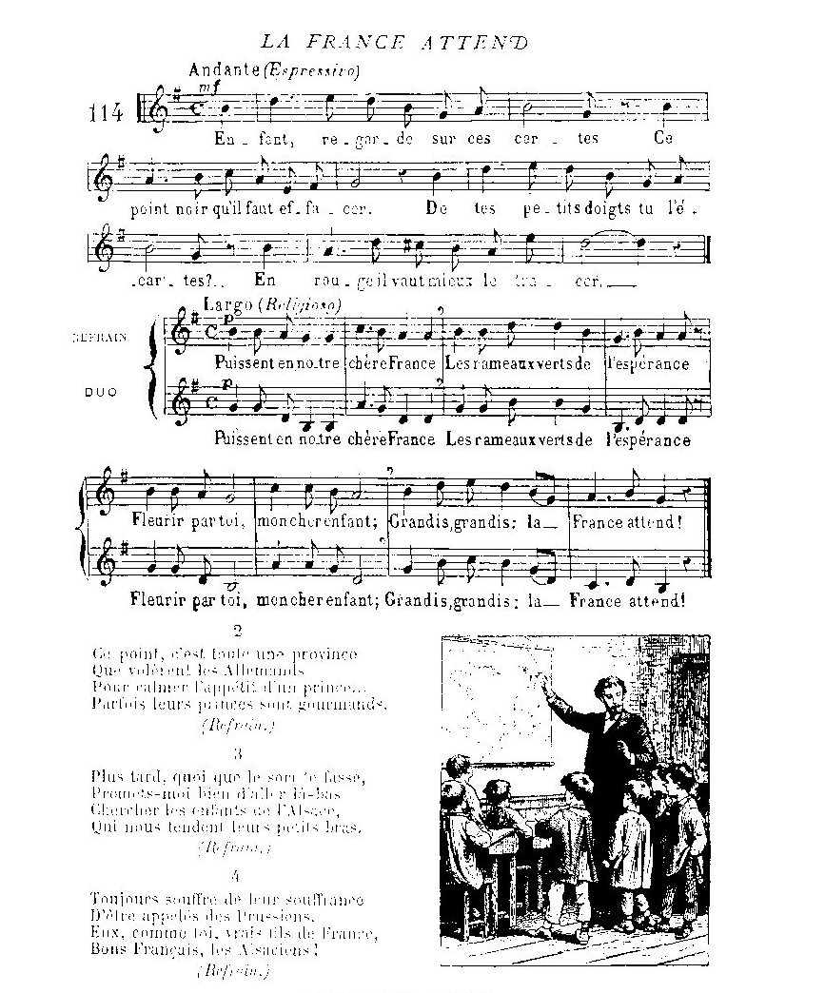

4. Le mécanisme des alliances

- Allemagne

Discours de Guillaume II au Reichstag (25 juin 1888)
"Messieurs,
(…)Dans le domaine de la politique extérieure, je suis résolu à maintenir la paix avec tout le monde... L'Allemagne n'a besoin ni d'une nouvelle gloire militaire, ni d'aucune conquête, maintenant qu'elle a reconquis définitivement ses droits comme nation unie et indépendante.
Notre alliance avec l'Autriche-Hongrie est connue de tout le monde...Je vois dans cette alliance défensive une base de l'équilibre européen, ainsi qu'un legs de l'histoire d'Allemagne non contesté jusqu'en 1866. Des relations historiques semblables et des besoins nationaux pareils nous unissent à l'Italie... J'ai la satisfaction de constater que les arrangements que nous avons conclus avec l'Autriche-Hongrie et l'Italie me permettent d'entretenir avec soin mes relations d'amitié personnelle pour l'empereur de Russie et des relations qui répondent à mes propres sentiments, aussi bien qu'aux intérêts de l'Allemagne. "

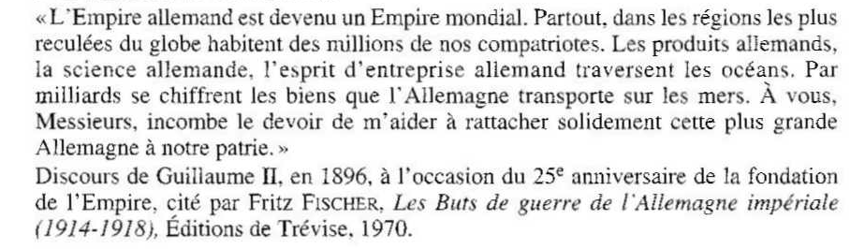
L’ambition de Guillaume II

France

Le point de vue de Delclassé

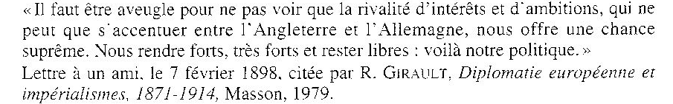

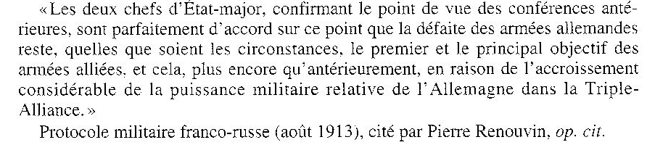
L’objectif franco-russe

5. 1914 : un tournant international

La France n'est pas encore prête pour le combat
"La France n'est pas encore prête pour le combat. L'Angleterre est aux prises avec des difficultés intérieures et coloniales. La Russie redoute la guerre, parce qu'elle craint la révolution intérieure. Allons-nous attendre que nos adversaires soient prêts ou devons-nous profiter du moment favorable pour provoquer la décision ? Voilà la question lourde de sens qu'il s'agit de trancher. L'armée autrichienne est encore fidèle et utile. L'Italie est encore fermement attachée à la Triple Alliance et même si elle préfère encore (...) le maintien de la paix, pour panser les plaies de la dernière guerre, elle sait (...) que, si l'Allemagne est battue, elle sera livrée sans remède à la violence de la France et de l'Angleterre et elle perdra sa position indépendante en Méditerranée (...). Nous pouvons également compter le cas échéant sur la Turquie et la Roumanie. Nous avons ainsi encore des atouts en main, nous pourrions tenir les commandes de la politique européenne, par une offensive résolue, et nous pourrions assurer notre avenir. Cela ne veut pas dire que nous devons provoquer la guerre; mais là où se manifeste un conflit d'intérêts (...) nous ne devrions pas reculer, mais le faire dépendre de la guerre et la commencer par une offensive résolue; peu importe le prétexte, car il ne s'agit pas de cela, mais de tout notre avenir, qui est en jeu."

Extrait traduit d'un article paru dans le journal allemand Die Post , le 24 février 1914
La perspective de la guerre dans l’opinion
Evolution de la position de la CGT vis à vis de la guerre en 1914
"La C.G.T. déclare que la guerre européenne peut, doit être évitée, si la protestation ouvrière, jointe à celle de tous les partisans de la paix, est assez formidable pour faire taire les clameurs guerrières (...). L'action du prolétariat doit venir renforcer celle de tous les hommes qui, comprenant le péril couru par l'humanité tout entière, veulent mettre toutes leurs forces et leur conscience au service de la civilisation contre la barbarie. (...) L'Autriche porte une lourde responsabilité devant l'histoire, mais la responsabilité des autres nations ne serait pas moins lourde si elles ne s'employaient pas activement pour que le conflit ne s'étende pas. (...) Ainsi, rappelant la déclaration de l'Internationale : "Tous les peuples sont frères", et les déclarations des Congrès nationaux : "Toute guerre est un attentat contre la classe ouvrière, elle est un moyen sanglant et terrible de faire diversion à ses revendications", elle réclame de toutes les organisations ouvrières une attitude ferme, dictée par le souci de conserver les droits acquis par le travail dans la paix."
Manifeste de la C.G.T., 20 juillet 1914
Discours de Léon Jouhaux, Secrétaire Général de la C.G.T., sur la tombe de Jean Jaurès, le 4 août 1914 :
"Jaurès a été notre réconfort dans notre action passionnée pour la paix. Ce n'est pas sa faute ni la nôtre, si la paix n'a pas triomphé. Avant d'aller au grand massacre (...) je crie devant ce cercueil toute notre haine de l'impérialisme et du militarisme aveugle qui déchaînent l'horrible crime. (...) Cette guerre, nous ne l'avons pas voulue. Acculés à la lutte, nous nous levons pour repousser l'envahisseur, pour sauvegarder le patrimoine de civilisation et l'idéologie généreuse que nous a légués l'histoire. Nous ne voulons pas que sombrent les quelques libertés si péniblement arrachées aux forces mauvaises (...). C'est en harmonie de cette volonté que nous répondons "présent" à l'ordre de mobilisation. Jamais nous ne ferons de guerre de conquêtes.
Empereurs d'Allemagne et d'Autriche-Hongrie, hobereaux de Prusse et grands seigneurs autrichiens qui, par haine de la démocratie, avez voulu la guerre, nous prenons l'engagement de sonner le glas de votre règne.
Nous serons les soldats de la liberté pour conquérir aux opprimés un régime de liberté, pour créer l'harmonie entre les peuples par la libre entente entre les nations, par l'alliance entre les peuples. Cet idéal nous donnera la possibilité de vaincre."
tiré du manuel "Histoire Première" de Bertrand-Lacoste, 1997, collection J. Le Pellec, p. 185

6. Les déclarations de guerre

L’ultimatum austro-hongrois à la serbie (extraits 23 juillet 1914)

Le Gouvernement royal de Serbie condamne la propagande dirigée contre l'Autriche-Hongrie, c'est à dire l'ensemble des tendances qui aspirent en dernier lieu à détacher la Monarchie des territoires qui en font partie, et qu'il s'engage à supprimer, par tous les moyens, cette propagande criminelle et terroriste. [...]
Le Gouvernement royal serbe s'engage en outre :
4 - à éloigner du service militaire et de l'administration tous les officiers et fonctionnaires coupables de la propagande contre la Monarchie austro-hongroise et dont le Gouvernement impérial et royal [Autriche-Hongrie] se réserve de communiquer les noms et les faits au Gouvernement royal [Serbie] ;
5 - à accepter la collaboration en Serbie des organes du Gouvernement impérial et royal dans la suppression du mouvement subversif dirigé contre l'intégrité territoriale de la Monarchie [austro-hongroise] ;
6 - à ouvrir une enquête judiciaire contre les partisans du complot du 28 juin se trouvant en territoire serbe ; des organes délégués par le Gouvernement impérial et royal prendront part aux recherches relatives ;
7 - à procéder d'urgence à l'arrestation du commandant Voija Tankosic et du nommé Milan Ciganovic, employé de l'État serbe, compromis par les résultats de l'instruction de Sarajevo ;
8 - à empêcher, par des mesures efficaces, le concours des autorités serbes dans le trafic illicite d'armes et d'explosifs à travers la frontière ; [...]
9 - à donner au Gouvernement impérial et royal des explications sur les propos injustifiables de hauts fonctionnaires serbes [...] qui [...] n'ont pas hésité après l'attentat du 28 juin à s'exprimer dans des interviews d'une manière hostile envers la Monarchie austro-hongroise. Enfin,
Le Gouvernement impérial et royal attend la réponse du Gouvernement royal au plus tard jusqu'au samedi 25 de ce mois à cinq heures du soir

Télégramme du chancelier de l'Empire allemand à l'ambassadeur allemand à Paris
Berlin, le 31 juillet 1914.
"La Russie, en dépit de notre action de médiation encore en cours, et bien que nous n'ayons nous-mêmes pris aucune mesure de mobilisation, a ordonné la mobilisation de toute son armée et de sa flotte, donc aussi contre nous. Nous avons déclaré l'état de menace de guerre qui doit être suivi de la mobilisation si, dans le délai de douze heures, la Russie n'arrête pas toute mesure de mobilisation contre nous et l'Autriche-Hongrie. La mobilisation signifie inévitablement la guerre. Je vous prie de demander au gouvernement français si, dans une guerre entre l'Allemagne et la Russie, il restera neutre. La réponse doit être donnée dans le délai de 18 heures. Télégraphiez immédiatement l'heure à laquelle vous aurez posé cette question. La plus grande hâte s'impose.
Secret. - Si, ce qu'il n'y a pas lieu de supposer, le gouvernement français déclare qu'il reste neutre, je prie votre Excellence de déclarer au gouvernement français que nous devons exiger comme gage de sa neutralité la remise des forteresses de Toul et Verdun, que nous occuperons et que nous restituerons après que la guerre avec la Russie sera terminée. La réponse à cette question doit être connue d'ici demain à 4 heures de l'après-midi."
signé Bethman Hollweg

La déclaration de guerre de l’Allemagne à la Russie

Le Gouvernement impérial s'est efforcé dès le début de la crise de la mener à une solution pacifique. Se rendant à un désir qui lui en avait été exprimé par Sa Majesté l'Empereur de Russie, Sa Majesté l'Empereur d'Allemagne, d'accord avec l'Angleterre, s'était appliqué à accomplir un rôle médiateur auprès des cabinets de Vienne et de Saint-Pétersbourg, lorsque la Russie, sans en attendre le résultat, procéda à la mobilisation de la totalité des forces de terre et de mer. A la suite de cette mesure menaçante motivée par aucun présage militaire de la part de l'Allemagne, l'Empire allemand s'est trouvé vis-à-vis d'un danger grave et imminent. Si le Gouvernement impérial eût manquer de parer à ce péril, il aurait compromis la sécurité et l'existence même de l'Allemagne Par conséquent, le Gouvernement allemand se vit forcé de s'adresser au Gouvernement de Sa Majesté l'Empereur de toutes les Russies en insistant sur la cessation desdits actes militaires. La Russie ayant refusé de faire droit à (n'ayant pas cru devoir répondre à)¹ cette demande et ayant manifesté par ce refus (cette attitude)¹ que son action était dirigée contre l'Allemagne, j'ai l'honneur, d'ordre de mon Gouvernement, de faire savoir à Votre excellence ce qui suit :
Sa Majesté l'Empereur, mon auguste souverain, au nom de l'Empire, relevant le défi, se considère en état de guerre avec la Russie.

La déclaration de guerre de l’Allemagne à la France

Monsieur le Président,
Les autorités administratives et militaires allemandes ont constaté un certain nombre d'actes d'hostilités caractérisés commis sur le territoire allemand par des aviateurs militaires français. Plusieurs de ces derniers ont manifestement violé la neutralité de la Belgique, survolant le territoire de ce pays ; l'un a essayé de détruire des constructions près de Wesel, d'autres ont été aperçus sur la région de l'Eifel, un autre a jeté des bombes sur le chemin de fer près de Karlsruhe et de Nuremberg.
Je suis chargé et j'ai l'honneur de faire connaître à Votre Excellence qu'en présence de ces agressions, l'Empire Allemand se considère en état de guerre avec la France, du fait de cette dernière puissance.
J'ai en même temps l'honneur de porter à la connaissance de Votre Excellence que les autorités allemandes retiendront les navires marchands français dans des ports allemands, mais qu'elles les relâcheront si, dans les quarante-huit heures, la réciprocité est assurée.
Ma mission diplomatique ayant ainsi pris fin, il ne me reste plus qu'à prier Votre Excellence de vouloir bien me munir de mes passeports et de prendre les mesures qu'elle jugera utiles pour assurer mon retour en Allemagne avec le personnel de l'ambassade, ainsi qu'avec le personnel de la légation de Bavière et du consulat général d'Allemagne à Paris.
Veuillez agréer, Monsieur le Président, l'expression de ma très haute considération.

7. Les causes de la guerre : parcours historiographique

l’évolution des causes

- la responsabilité : un problème précoce

Article 231. « Les gouvernements alliés et associés déclarent et l’Allemagne reconnaît que l’Allemagne et ses alliés sont responsables, pour les avoir causés, de toutes les pertes, de tous les dommages subis par les Gouvernements alliés et associés et leurs nationaux en conséquence de la guerre, qui leur a été imposée par l’agression de l’Allemagne et de ses alliés. »
Traité de Versailles, 1919.

- Une responsabilité partagée

- RENOUVIN (P.), Les origines immédiates de la guerre, Paris, 1925.
- ISAAC (J.), Un débat historique. Le problème des origines de la guerre, Paris, 1933.

Leurs conclusions : la responsabilité de la guerre est partagée par les différentes puissances :
Allemagne
- carte blanche donnée à l’Autriche pour régler la « question serbe »
- rôle croissant des militaires qui prennent le pas sur les diplomates
Autriche
- En finir avec le cancer balkanique où s’agitent des forces centrifuges risquant de disloquer la monarchie bicéphale
Russie
- Nationalisme d’expansion et de compensation de plus en plus virulent dans les Balkans et les détroits
France
- Soutien aux Russes dans leur politique belliciste
Royaume-Uni
- ne pas avoir été clair sur la question de la neutralité belge

  - Une responsabilité scandaleuse

- FISCHER (F.), Les Buts de guerre de l’Allemagne impériale, Bonn, 1961.

L’historien allemand met l’accent sur le rôle clef d’un lobby belliciste, conduit par le chancelier Bethmann-Hollweg, soutenu par le magnat de l’industrie, Walter Rathenau et financé par le banquier, von Gwinner. Le Reich entend réaliser par n’importe quel moyen, y compris la guerre, un objectif central : la formation d’une Mitteleuropa, d’une MittelAfrika, la vassalisation de la Belgique, la subversion dans les régions périphériques, dont le Proche-Orient.

La causalité dans les différentes écoles historiques

- l’école événementielle

- l’école géopolitique

Voir p. 3-4 du corpus Préambule

Voir p. 4-5 du corpus Cartographie du monde d’avant-guerre
Voir p. 10-11 du corpus Le mécanisme des alliances

- La thèse nationaliste

Voir p. 10-11 du corpus Les nationalismes

- La thèse économique

Les expatriations de capitaux et la puissance politique le nationalisme financier
"De quelque côté que nous tournions nos regards, nous assistons au même phénomène: les capitaux, qui sont une partie de la force des nations modernes, leur servent à agir les unes sur les autres. Les grandes dominent les petites, non seulement par l'appareil d'une puissance militaire supérieure, mais par les ressources qu'elles leur offrent ou leur refusent suivant les conjonctures politiques. De simple phénomène économique qu'il était il y a trente ou quarante ans, le mouvement international des capitaux est passé au rang de grand phénomène politique, il est devenu l'instrument préféré qu'emploient les peuples les plus riches et les plus forts dans l'incessante bataille qu'ils se livrent les uns aux autres ; on hésite de plus en plus à faire la guerre à coups de canon, on la fait à coup de millions prêtés aux pays que l'on rêve de conquérir ou dont on recherche simplement le concours. Ce que nous avons dit de l'intervention financière suffit à démontrer que les capitalistes jouent souvent le rôle d'avant-garde, ils sont les pionniers de la mainmise politique ; l'Allemagne a beau répéter qu'en engageant ses capitaux dans la construction du chemin de fer de Bagdad elle poursuit des fins purement économiques, ses affirmations ne peuvent tromper personne. ( ... )
Les questions financières joueront un rôle de plus en plus éminent dans les rapports des nations entre elles : car chacun des marchés de capitaux s'occupant ou étant susceptible de s'occuper des autres, d'avoir une influence sur eux, de leur rendre des services ou de leur créer des difficultés, exerce une action sur les affaires politiques dont l'étroite dépendance vis-à-vis des affaires financières n'est jamais apparue plus clairement que de nos jours.
Les événements de 1911 auront été à cet égard un précieux avertissement. Personne n'a certainement oublié quels graves embarras surgirent au-delà du Rhin, quelle crise même se produisit et quelles faillites retentissantes se succédèrent lorsque, sous la menace d'une guerre avec l'Allemagne, les capitaux français se virent brusquement rapatriés. Ce fut dans le public, mal informé de ces choses, une émotion profonde que d'apprendre alors à quel point, dans quelles proportions énormes l'argent français se trouvait mis à la disposition de l'Allemagne à l'insu des déposants de ces capitaux trop serviables. Nous en sommes arrivés à considérer, avec une certitude affermie, que les capitaux français, suivant la belle expression de M. d'Avenel, sont véritablement et dans toute l'acception du mot, une seconde armée nationale."
extrait de E. BEQUÉ, Internationalisation des capitaux. Montpellier, 1912.

- La thèse Marxiste

"Le développement des forces productives du capitalisme mondial a fait, au cours des dernières décennies, un bond gigantesque. Partout, dans le processus de lutte pour la concurrence, la grande production est sortie victorieuse, en groupant les " magnats du capital " en une organisation de fer qui a étendu son emprise sur la totalité de la vie économique. Une oligarchie financière s'est installée au pouvoir et dirige la production liée par les banques en un seul faisceau. Ce processus d'organisation de la production est parti d'en bas pour se consolider dans les cadres des États modernes devenus les interprètes fidèles des intérêts du capital financier. ( ... ) La surproduction de marchandises inhérente au développement des grandes entreprises, la politique d'exportation des cartels et le rétrécissement des débouchés par suite de la politique coloniale et douanière des puissances capitalistes,... l'immense extension de l'exportation du capital et l'assujettissement économique de pays entiers à des consortiums bancaires nationaux portent au paroxysme l'antagonisme entre les intérêts des groupes nationaux du capital. Ces groupes puisent leur dernier argument dans la force et dans la puissance de l'organisation d'État et, en premier lieu, de leur flotte et de leurs armées. Un puissant État militaire est le dernier atout dans la lutte des puissances.
extrait de BOUKHARINE, L'économie mondiale et l'impérialisme, 1917. Éd. Anthropos, 1971.
" Contre le groupe franco-anglais s'est dressé un autre groupe capitaliste, le groupe allemand, encore plus rapace,... apportant avec lui de nouveaux procédés : un développement de la production capitaliste, une meilleure technique et une organisation incomparable des affaires... La présente guerre est, elle aussi, le produit de la politique de classes qui sont aux prises, de la politique de deux colosses qui, bien avant les hostilités, avaient étendu sur le monde entier les tentacules de leur exploitation financière et s'étaient partagé économiquement le monde. Ils devaient se heurter, car, du point de vue capitaliste un nouveau partage de cette domination était devenu inévitable."
LENINE, 1917, Cité dans J. Droz, Les causes de la Prernière Guerre mondiale

- Les analyses prospectivistes

Dans une remarquable étude, I.F. Clarke a analysé les vois prophétiques de la guerre, en France, en Angleterre et en Allemagne, entre 1871 et 1914. Ses conclusions sont révélatrices. D'abord, de l'intérêt pour le sujet, puisque plus de 300 ouvrages imaginent une guerre future ( ... ). Ces récits Ne brillent pas par leur clairvoyance. Ni les militaires, ni les civils n'ont prévu ce que serait la guerre de 1914-1918, guerre d'usure, longue, et marquée par une hécatombe sans précédent et par des conséquences socio-économiques qui dépassaient sans soute l'imagination. Deux exceptions, deux voix prophétiques auxquelles on ne prête guère attention. Celle de Frédéric Engels tout d'abord, qui dans une lettre de 1888 écrit à Liebknecht: "Ce qui nous conviendrait le mieux et a beaucoup de chances de se réaliser, c'est une guerre de position avec des résultats changeants du côté français; une guerre offensive avec la prise des fortifications polonaises à la frontière russe, et la révolution à Saint-Pétersbourg, qui ferait tout à coup voir les choses tout autrement à Messieurs les belligérants." ( ... ) En 1897, le banquier polonais Ivan Bloch, dans La guerre de l'avenir, confirme en six volumes le diagnostic d'Engels: une guerre d'usure, impossible à gagner en raison même de la puissance de l'artillerie, une guerre de tranchées qui finit par provoquer des troubles sociaux et peut-être une révolution. ( ... ) Bloch a passé plus de dix ans à étudier les caractères de la guerre de 1870, et ses conclusions ne doivent rien à l'imagination.

L'opinion de Stefan Zweig, 30 ans après
"La tempête de fierté et de confiance qui soufflait alors sur l'Europe charriait aussi des nuages. L'essor avait peut-être été trop rapide. (...)La France regorgeait de richesses. Mais elle en voulait davantage encore, elle voulait encore une colonie, bien qu'elle n'eût pas assez d'hommes, et de loin, pour peupler les anciennes ; pour le Maroc, on faillit en venir à la guerre. L'Italie voulait la Cyrénaïque, l'Autriche annexait la Bosnie. La Serbie et la Bulgarie se lançaient contre la Turquie, et l'Allemagne, encore tenue à l'écart, serrait déjà les poings pour porter un coup furieux. Partout le sang montait à la tête des États, y portant la congestion. La volonté fertile de consolidation intérieure commençait partout... à se transformer en désir d'expansion. Les industriels français, qui gagnaient gros, menaient une campagne de haine contre les Allemands, qui s'engraissaient de leur côté, parce que les uns et les autres voulaient livrer plus de canons - les Krupp et les Schneider du Creusot. Les compagnies de navigation hambourgeoises, avec leurs dividendes formidables, travaillaient contre celles de Southampton, les paysans hongrois contre les serbes, les grands trusts les uns contre les autres ; la conjoncture les avait tous rendus enragés de gagner toujours plus dans leur concurrence sauvage. Si aujourd'hui on se demande à tête reposée pourquoi l'Europe est entrée en guerre en 1914, on ne trouve pas un seul motif raisonnable (...) ; je ne puis l'expliquer autrement que par cet excès de puissance, que comme une conséquence tragique de ce dynamisme interne qui s'était accumulé depuis ces quarante années de paix et voulait se décharger violemment. Chaque État avait soudain le sentiment d'être fort et oubliait qu'il en était exactement de même du voisin (...). Car chacun se flattait qu'à la dernière minute l'autre prendrait peur et reculerait; ainsi les diplomates commencèrent leur jeu de bluff réciproque. Quatre fois, cinq fois, à Agadir, dans la guerre des Balkans, en Albanie, on s'en tint au jeu; mais les grandes coalitions resserraient sans cesse leurs liens, se militarisaient toujours plus. (...) ; finalement les forces en excès durent se décharger, et les signes météorologiques dans les Balkans indiquaient la direction d'où les nuages approchaient déjà de l'Europe."
Stefan Zweig, "Le monde d'hier", 1944, Livre de Poche, 1993, p. 235-236

Chapitre 2 : la « Der des Der »

1. Tableau des belligérants

ALLEMAGNE
Déclare la guerre à la Russie | 1er août 1914
Déclare la guerre à la France | 3 août 1914
Déclare la guerre à la Belgique | 4 août 1914
Déclare la guerre au Portugal | 9 mars 1916
Déclare la guerre à la Roumanie | 28 août 1916
AUTRICHE-HONGRIE
Déclare la guerre à la Serbie | 28 juillet 1914
Déclare la guerre à la Russie | 6 août 1914
Déclare la guerre à la Belgique | 28 août 1914
Déclare la guerre au Portugal | 15 mars 1916
BELGIQUE
Refuse l’ultimatum allemand demandant le libre passage de l’armée allemande à travers la Belgique | 2 août 1914
Envahie par l’Allemagne | 3-4 août 1914
BOLIVIE
Rompt ses relations avec l’Allemagne | 13 avril 1917
BRÉSIL
Rompt ses relations avec l’Allemagne | 11 avril 1917
Déclare la guerre à l’Allemagne | 26 octobre 1917
BULGARIE
Déclare la guerre à la Serbie | 5 octobre 1915
Déclare la guerre à la Roumanie | 1er septembre 1916
CHINE
Rompt ses relations avec l’Allemagne | 14 mars 1917
Déclare la guerre à l’Allemagne | 14 août 1917
Déclare la guerre à l’Autriche-Hongrie | 14 août 1917
COSTA RICA
Rompt ses relations avec l’Allemagne | 21 septembre 1917
Déclare la guerre à l’Allemagne | 23 mai 1918
CUBA
Déclare la guerre à l’Allemagne | 7 avril 1917
ÉQUATEUR
Rompt ses relations avec l’Allemagne | 8 décembre 1917
ÉTATS-UNIS
Déclarent la guerre à l’Allemagne | 6 avril 1917
Déclarent la guerre à l’Autriche-Hongrie | 7 décembre 1917
FRANCE
Envahie par l’Allemagne | 2 août 1914
Déclare la guerre à l’Autriche-Hongrie | 11 août 1914
Déclare la guerre à la Turquie | 3 novembre 1914
Déclare la guerre à la Bulgarie | 16 octobre 1915
GRÈCE
Déclare la guerre à l’Autriche-Hongrie, à la Bulgarie, à l’Allemagne et à la Turquie | 27 juin 1917
GUATEMALA
Déclare la guerre à l’Allemagne | 23 avril 1918
HAÏTI
Déclare la guerre à l’Allemagne | 12 juillet 1918
HONDURAS
Déclare la guerre à l’Allemagne | 19 juillet 1918
ITALIE
Déclare la guerre à l’Autriche-Hongrie | 23 mai 1915
Déclare la guerre à la Turquie | 21 août 1915
Déclare la guerre à la Bulgarie | 19 octobre 1915
Déclare la guerre à l’Allemagne | 28 août 1916
JAPON
Déclare la guerre à l’Allemagne | 23 août 1914
Déclare la guerre à l’Autriche-Hongrie | 25 août 1914
LIBERIA
Déclare la guerre à l’Allemagne | 4 août 1917
MONTÉNÉGRO
Déclare la guerre à l’Autriche-Hongrie | 5 août 1914
Déclare la guerre à l’Allemagne | 8 août 1914
Déclare la guerre à la Bulgarie | 15 octobre 1915
NICARAGUA
Déclare la guerre à l’Allemagne et à l’Autriche-Hongrie | 8 mai 1918
PANAMÁ
Déclare la guerre à l’Allemagne | 7 avril 1917
Déclare la guerre à l’Autriche-Hongrie | 10 décembre 1917
PÉROU
Rompt ses relations avec l’Allemagne | 6 octobre 1917
PORTUGAL
Voir Allemagne et Autriche-Hongrie dans ce tableau
ROUMANIE
Déclare la guerre à l’Autriche-Hongrie | 27 août 1916
Capitule devant les Puissances centrales par le traité de Bucarest | 7 mai 1918
Entre en guerre du côté des Alliés | 10 novembre 1918
ROYAUME-UNI
Déclare la guerre à l’Allemagne | 4 août 1914
Déclare la guerre à l’Autriche-Hongrie | 12 août 1914
Déclare la guerre à la Turquie | 3 novembre 1914
Déclare la guerre à la Bulgarie | 15 octobre 1915
RUSSIE
Déclare la guerre à la Turquie | 2 novembre 1914
Déclare la guerre à la Bulgarie | 19 octobre 1915
SAN MARIN
Déclare la guerre à l’Autriche-Hongrie | 3 juin 1915
SERBIE
Déclare la guerre à l’Allemagne | 6 août 1914
Déclare la guerre à la Turquie | 2 novembre 1914
SIAM
Déclare la guerre à l’Allemagne et à l’Autriche-Hongrie | 22 juillet 1917
TURQUIE
Déclare la guerre à la Roumanie | 30 août 1916
Rompt ses relations avec les États-Unis | 23 avril 1917
URUGUAY
Rompt ses relations avec l’Allemagne | 7 octobre 1917

2. Ordre de mobilisation générale

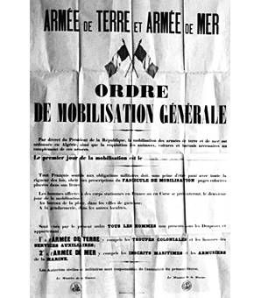
Affiche de mobilisation (1914)
Le 1er août 1914, la mobilisation générale fut ordonnée suite à l’ultimatum allemand adressé la veille à la France. Des affiches furent placardées dans toutes les communes de France. Deux jours plus tard, l’Allemagne, dont les troupes foulaient le territoire national, déclara la guerre à la France.

3. la guerre de tranchées ou la guerre de position

Souvenirs des tranchées à Verdun : Des écrivains, Cendrars et Dorgelès, racontent...

1. En 1914, le Suisse Blaise Cendrars est « engagé volontaire étranger » dans l'armée française. En 1915, un obus lui emporte le bras droit, et il quitte les combats. Rentré du front, il raconte ses souvenirs : on voit ici l' efficacité de l'artillerie.

"Cette nuit-là, les Boches bombardèrent Bus pour la première fois depuis le début de la guerre et le premier obus tomba en plein sur la voiture de la 6e Cie qui débouchait sur la place du Marché. Le cheval, le cocher et Lang furent écrabouillés. On ramassa deux, trois écuellées de petits débris et les quelques gros morceaux furent noués dans une toile de tente. C'est ainsi que furent enterrés Lang, le cocher et de la bidoche de cheval. Et l'on planta une croix de bois sur le tumulus. Mais en revenant du cimetière quelqu'un remarqua la moustache de Lang qui flottait dans la brise du matin. Elle était collée contre la façade, juste au-dessus de la boutique du coiffeur. Il fallut dresser une échelle, aller détacher ça, envelopper cette touffe sanglante dans un mouchoir, retourner au cimetière, faire un trou et enterrer ces poils absurdes avec le reste. Puis nous remontâmes en ligne, dégoûtés."
CENDRARS, Blaise, La main coupée, Lausanne, le livre du mois, 1960, p. 30
2. Dorgelès, engagé volontaire dans l'infanterie en 1914, est un auteur français ayant vécu toute la guerre. Rentré du front, il raconte ses souvenirs : on voit ici l'utilité d'une tranchée.
"Sans regarder, on y sauta [dans la tranchée]. En touchant du pied ce fond mou, un dégoût surhumain me rejeta en arrière, épouvanté. C'était un entassement infâme, une exhumation monstrueuse de Bavarois cireux sur d'autres déjà noirs, dont les bouches tordues exhalaient une haleine pourrie, tout un amas de chairs déchiquetés, avec des cadavres qu'on eût dit dévissés, les pieds et les genoux complètement retournés, et, pour les veiller tous, un seul mort resté debout, adossé à la paroi, étayé par un monstre sans tête. Le premier de notre file n'osait pas avancer sur ce charnier, on éprouvait comme une crainte religieuse à marcher sur ces cadavres, à écraser du pied ces figures d'hommes. Pourtant, chassés par la mitrailleuse, les derniers sautaient quand même, et la fosse commune parut déborder.
- Avancez, nom de Dieu!...
On hésitait encore à fouler ce dallage qui s'enfonçait, puis, poussés par les autres, on avança sans regarder, pataugeant dans la Mort... Par un caprice démoniaque, elle n'avait épargné que les choses : sur dix mètres de boyau, intacts dans leurs petites niches, des casques à pointe étaient rangés, habillés d'un manchon de toile. Des camarades s'en emparèrent. D'autres décrochaient des musettes, des bidons.
- Vise, la belle paire de pompes! beugla Sulphart, agitant deux bottes jaunes."
DORGELÈS, Roland, Les croix de bois, Paris, Albin Michel, 1925, p. 199-200, chap. XI

Bouffe, hygiène

Christian Bordeching, lieutenant dans l'armée allemande, était le fils d'horticulteurs allemand domiciliés à Brème. il était étudiant en architecture et écrivait très souvent à sa soeur Hanna. Il fut tué sur le front le 20 avril 1917, à 24 ans.
"Le 24, 25 février 1916
Ma chère Hanna, (...) Tu me demandes ce que nous mangeons. Dans la semaine en moyenne deux fois de la soupe aux pois à la couenne de lard, deux fois du bouillon de riz sucré, une fois des haricots verts et une fois de la soupe de riz avec de la viande de boeuf. On mange à même le couvercle de notre casserole de fer, et j'ai toujours dans ma poche ma cuillère, juste essuyée à l'aide de papier. Tous les huit jours, je dors une fois sans mes bottes, tous les dix jours je change de chaussettes et je reçois ma solde de cinq marks trente. Je dors toujours habillé, les pieds enfoncés dans un sac, le manteau par-dessus,puis recouvert d'une couverture de laine où je m'enfouis entièrement dessous. Pour nous asseoir, nous avons au mieux une caisse, mais le plus souvent rien du tout. Nous nous asseyons par terre, sur la paille. Dans notre groupe, nous allons chercher notre café dans une batterie de cuisine française, c'est très grand et chacun se sert lui-même avec sa tasse souillée. Personne n'a peur de la crasse : on s'y est habitués ; on rince, on boit et l'on se lave dans l'eau des tranchées. Mon bonnet à l'intérieur a l'air d'une caisse de charbon et des nuages de poussière sortent de mon uniforme. Je ne peux me laver que tous les deux jours. Tu devrais voir nos latrines, elles sont à mourir de rire : un simple tronc de bouleau où l'on est aligné derrière contre derrière et qui offre, du chemin principal, une belle vue. Nous avons eu si peu de pain cette semaine que la plupart ont déjà mangé leurs biscuits de secours. Si tu veux en savoir davantage, tu n'as qu'à me demander des détails. Tu peux sûrement t'expliquer ma mauvaise écriture, assieds-toi donc par terre, mets un livre sur lequel tu peux écrire sur tes cuisses, et pose entre tes genoux une bouteille avec une faible lumière. (...)"
in GUÉNO, J-P, (s. d.), Paroles de poilus : lettres et carnets du front 1914-1918, Paris, Librio, 2001, p. 69-70.
Boue et poux
"On meurt de la boue comme des balles, et plus horriblement. La boue où s'enlise l'homme et ce qui est pire l'âme. Mais où sont-ils tous ces"chieurs" d'articles héroïques quand il y a de la boue haut comme ça ! La boue recouvre les galons. Il n'y a plus que de pauvres êtres qui souffrent.Tiens, regarde, il y a des veines rouges sur cette flaque de boue. C'est le sang d'un blessé. L'enfer n'est pas du feu. Ce ne serait pas le comble de la souffrance. L'enfer, c'est la boue !"
«Le bochofage», 26 mars 1917,in Les combattants des tranchées, S. Audouin-Rouzeau, A. Colin, 1986,

"Je sais que, pendant un certain temps, cela a paru très drôle, surtout à ceux de l'arrière. Les poux, le rat faisaient partie du décor, avec la boue, la barbe hirsute et la tenue débraillée. (...) Permettez-moi, Messieurs, de vous le dire bien timidement, bien respectueusement : nous serions absolument charmés de ne plus nous gratter. Quand il est question pour nous, d'un nouveau secteur, si l'on nous dit : « les Boches sont à vingt mètres », cela nous laisse froids ; mais si l'on nous dit : « les Boches sont pleins de poux », cela nous dégoûte !"
«Le pépère», 21 avril 1916,cité dans FRANK, Robert (s.d.), "Histoire 1e : L, ES, S", Paris, Belin, 1994

censure

"3 décembre 1917
La censure, tu le sais, est impitoyable ici et certains pauvres poilus ont appris à leurs dépens qu'ils ne devaient pas avoir la langue trop longue, ni même recevoir des lettres (qui sont d'ailleurs supprimées) sur lesquelles les parents ont souvent aussi la langue un peu longue. C'est révoltant mais c'est ainsi. Il semblerait qu'une lettre est une chose sacrée, il n'en est rien. Sois donc prudente, ma chérie, et si tu veux que je reçoive toutes tes lettres, ne me parle pas de la guerre. Contente-toi de me parler de notre grand amour, cela vaut beaucoup plus que tout.Gros bécot,
Henri Bouvard"
in GUÉNO, J-P, (s. d.), Paroles de poilus : lettres et carnets du front 1914-1918, Paris, Librio, 2001, p. 92

4. Entrée en guerre des Etats-Unis



THE BETTMANN ARCHIVE
Oncle Sam
Symbole de la nation, l'oncle Sam appelle les citoyens américains à s'engager dans l'armée lors de la Première Guerre mondiale. Affiche James Montgomery Flagg.

« La guerre actuelle de l’Allemagne contre le commerce est une guerre contre l’humanité ; c’est une guerre contre toutes les nations. Des navires américains ont été coulés et des vies américaines ont été perdues dans des circonstances qui nous ont profondément remués (…)Nous ne souffrirons pas que les droits les plus sacrés de notre nation et de notre peuple soient ignorés et violés. Les griefs qui nous obligent à nous mettre en ligne en ce moment, ne sont pas des griefs ordinaires : ils atteignent la source même de la vie humaine. Avec un sentiment profond du caractère solennel, voire tragique, de la démarche que je suis en train de faire et des graves responsabilités qu’elle entraîne, mais obéissant, sans hésitation, à ce que je considère comme mon devoir constitutionnel, je recommande au congrès de déclarer que la conduite récente du gouvernement impérial allemand n’est, en fait, rien moins que la guerre contre le gouvernement et le peuple des Etats-Unis ; d’accepter officiellement et position de belligérant qui lui est ainsi imposée ; et de prendre des mesures immédiates, non seulement pour mettre le pays dans un état plus complet de défense, mais aussi pour exercer toute sa puissance et d’employer et employer toutes ses ressources afin d’amener à composition le gouvernement allemand et, par là, de terminer la guerre . (…) La neutralité n’est plus possible, ni désirable lorsqu’il y va de la paix du monde et de la liberté des peuples. Et la menace pour la paix et la liberté git dans l’existence de gouvernements autocratiques, soutenus par une force organisée qui est entièrement entre leurs mains et non dans celles de leur peuple… »
(Message du Président WILSON au Congrès, 2 avril 1917)

5. La fin de la guerre

Extraits du journal de guerre du Docteur Marcel Poisot (manuscrit retrouvé en 1986)

« 24 juin 1918 : J'ai fini la guerre. Je dépouille l'uniforme, je rentre dans le civil. Aucune satisfaction. Je reste mélancolique. J'ai besoin d'activité... Il me manque quelque chose. On ne rompt pas brutalement, sans regrets, avec ses habitudes de quatre années. Et il va me falloir soigner de nouveau le civil ...

20 juillet 1918 : Le pain fait défaut. Nous touchons un pain de riz, de maïs, de haricots, vraiment peu mangeable et bien indigeste. Quelques-uns prétendent qu'il y entre du sarrasin, du marron d'Inde et de la farine de lin ! (...)

6 octobre 1918 : Les Empires centraux demandent l'armistice (...) Ils ne veulent pas rentrer chez eux vaincus (...)

20 octobre 1918 : En se retirant les Allemands ont inondé nos mines du Nord. Cinq ans seront nécessaires pour remettre en état Lens et Courrières ! La grippe, qui avait débuté l'été, cause des ravages aux armées et à l'intérieur. L'épidémie s'étend, semble grave, attaquant surtout les adolescents et jeunes adultes en pleine force (...)

11 novembre 1918 : C'est fini ! 52 mois de guerre et de massacres. Le cauchemar est terminé. On les a eus !Journée inoubliable. Les cloches sonnent à toute volée. Les drapeaux français et alliés paraissent à toutes les fenêtres. On s'embrasse en pleurant de joie. La guerre est finie (...) Les chefs de la Reichswehr vont maquiller leur défaite, l'attribuant à la révolution de l'arrière - et le peuple allemand croira ferme que ses armées n'ont pas été vaincues militairement. L'Allemagne relèvera la tête et, dans vingt ans, lors de la période des classes creuses entre 1935 et 1940, elle pensera à sa guerre de revanche. Le coup de l'armistice (...) a porté ses fruits. Nous sommes tombés dans le piège. L'Allemagne va gagner la paix !"
Extraits publiés in "L'Histoire" No 107, janvier 1988, pp. 74-76

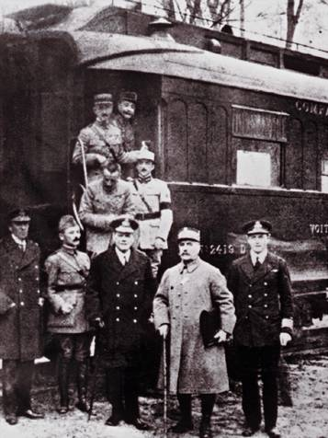
Armistice de Rethondes (1918)
Le 11 novembre 1918, l'armistice est signé dans un wagon dans la forêt de Compiègne entre l'Allemagne d'une part (notamment représentée par le ministre Erzberger), et la Grande-Bretagne et la France, d'autre part, représentées par l'amiral Wemyss, le général Weygand (devant à gauche) et le maréchal Foch (devant au centre) mettant ainsi fin à la Première Guerre mondiale.

6. Les conséquences humaines, économiques, sociales et culturelles

Les pertes humaines

 |  | TOTAL DES PERTES
PAYS | HOMMES  MOBILISÉS | Morts | Blessés | Prisonniers  et disparus | TOTAL DES PERTES | Pertes en pourcentage du total de mobilisés

Russie | 12 000 000 | 1 700 000 | 4 950 000 | 2 500 000 | 9 150 000 | 76,3
France | 8 410 000 | 1 357 800 | 4 266 000 | 537 000 | 6 160 800 | 73,3
Empire britannique | 8 904 467 | 908 371 | 2 090 212 | 191 652 | 3 190 235 | 35,8
Italie | 5 615 000 | 650 000 | 947 000 | 600 000 | 2 197 000 | 39,1
États-Unis | 4 355 000 | 126 000 | 234 300 | 4 500 | 350 300 | 8,0
Japon | 800 000 | 300 | 907 | — | 1 210 | 0,2
Roumanie | 750 000 | 335 706 | 120 000 | 80 000 | 535 706 | 71,4
Serbie | 707 343 | 45 000 | 133 148 | 152 958 | 331 106 | 46,8
Belgique | 267 000 | 13 716 | 44 686 | 34 659 | 93 061 | 34,9
Grèce | 230 000 | 5 000 | 21 000 | 1 000 | 27 000 | 11,7
Portugal | 100 000 | 7 222 | 13 751 | 12 318 | 33 291 | 33,3
Monténégro | 50 000 | 3 000 | 10 000 | 7 000 | 20 000 | 40,0
Alliés total | 42 188 810 | 5 152 115 | 12 831 004 | 4 121 090 | 22 089 709 | 52,3
Allemagne | 11 000 000 | 1 773 700 | 4 216 058 | 1 152 800 | 7 142 558 | 64,9
Autriche-Hongrie | 7 800 000 | 1 200 000 | 3 620 000 | 2 200 000 | 7 020 000 | 90,0
Turquie | 2 850 000 | 325 000 | 400 000 | 250 000 | 975 000 | 34,2
Bulgarie | 1 200 000 | 87 500 | 152 390 | 27 029 | 266 919 | 22,2
Empires  centraux total | 22 850 000 | 3 386 200 | 8 388 448 | 3 629 829 | 15 404 477 | 67,4
TOTAL GÉNÉRAL | 65 038 810 | 8 538 315 | 21 219 452 | 7 750 919 | 37 494 186 | 57,6

Un sentiment de déclin
"Pour nous, ce que nous voulons tenter ici, c'est de considérer le déplacement de la fortune qui apparaît comme l'un des faits capitaux de la guerre, non pas du point de vue social, mais du point de vue international. Il n'est douteux pour personne que l'Europe, qui régissait le monde jusque vers la fin du XIXème siècle, perde sa suprématie au profit d'autres pays ; nous assistons au déplacement du centre de gravité du monde hors d'Europe ; nous voyons sa fortune passer aux mains des peuples de l'Amérique et de l'Asie.
Jusqu'ici c'était un fait élémentaire de géographie économique que l'Europe dominait le monde de toute la supériorité de sa haute et antique civilisation. Son influence et son prestige rayonnaient depuis des siècles jusqu'aux extrémités de la terre. Elle dénombrait avec fierté les pays qu'elle avait découverts et lancés dans le courant de la vie générale, les peuples qu'elle avait nourris de sa substance et façonnés à son image, les sociétés qu'elles avaient contraintes à l'imiter et à la servir.
Quand on songe aux conséquences de la grande guerre, qui vient de se terminer, sur cette prodigieuse fortune, on peut se demander si l'étoile de l'Europe ne pâlit pas et si le conflit dont elle a tant souffert n'a pas commencé pour elle une crise vitale qui présage la décadence. En décimant ses multitudes d'hommes, (…) ; en gaspillant ses richesses matérielles, (…) ; en détournant pendant plusieurs années les esprits et les bras du labeur productif vers la destruction barbare, la guerre n'aura-t-elle pas porté un coup fatal à l'hégémonie de l'Europe sur le monde ?
Déjà la fin du XIXème siècle nous avait révélé la vitalité et la puissance de certaines relations extra-européennes, les unes comme les Etats-Unis nourries du sang même de l'Europe, les autres comme le Japon, formées par ses modèles et ses conseils. En précipitant l'essor de ces nouveaux venus, en provoquant l'appauvrissement des vertus productrices de l'Europe, en créant ainsi un profond déséquilibre entre eux et nous, la guerre n'a-t-elle pas ouvert pour notre vieux continent une crise d'hégémonie et d'expansion ?
Dépeuplée et appauvrie, l'Europe sera-t-elle apte à maintenir sur le monde le faisceau de liens économiques qui compose sa fortune privilégiée ? Sera-t-elle toujours la grande banque qui fournissait des capitaux aux régions neuves ? Comme puissances capitalistes, le Japon et surtout les Etats-Unis sont devenus ses rivaux. Sera-t-elle toujours la grande entreprise d'armement qui transportait de mer en mer les hommes et les produits de toute la terre ? D'autres marines se construisent et s'équipent qui lui disputent ce rôle fructueux de roulier des mers. Sera-t-elle toujours la grande usine qui vendait aux peuples jeunes ses collections d'articles manufacturés ? Aux Etats-Unis et au Japon naissent et grandissent des industries qui visent les mêmes débouchés. Sera-t-elle toujours la grande puissance économique du monde ? Elle n'est déjà plus la seule à l'exploiter, à le coloniser, à le financer.
On peut donc dire que nous assistons au déclin de l'Europe. Il est intéressant de chercher sur quels points de la terre on commence à voir son domaine se démembrer et quels sont les pays qui profitent de ce déplacement de fortune. Il apparaît nettement que, sur des territoires différents et à des titres divers, les héritiers de l'Europe sont les Etats-Unis et le Japon. Depuis longtemps la doctrine Monroe avait marqué des limites aux ambitions politiques de l'Europe sur le continent américain ; l'essor prodigieux des Etats-Unis dans la production industrielle impose de même des limites à l'expansion économique de l'Europe ; l'Amérique latine, longtemps fief de notre commerce, cède peu à peu à l'attraction yankee ; bien plus, par une curieuse inversion des courants d'influences, la vieille Europe s'ouvre à la jeune Amérique comme une terre de colonisation. En Extrême-Orient, le Japon cherche à réaliser dans l'ordre économique la formule que ses missionnaires et ses diplomates propagent depuis les Indes jusqu'à la Sibérie : l'Asie aux Asiatiques. Et voici que les races, parmi lesquelles l'Europe avait longtemps recruté des esclaves et des ouvriers, commencent à réclamer le traitement politique qui sera le premier fondement de leur indépendance économique : c'est toute l'Europe qui chancelle."
DEMANGEON, A., "Le déclin de l'Europe", Paris, 1920. (Introduction de l'ouvrage)

Un sentiment de mortalité

« Nous autres civilisations, nous savons maintenant que nous sommes mortelles »

« Les faits (…) sont clairs et impitoyables : il y a des milliers de jeunes écrivains et de jeunes artistes qui sont morts. Il y a l’illusion perdue d’une culture européenne et la démonstration de l’impuissance de la connaissance à sauver quoi que ce soit ; il y a la science, atteinte mortellement dans ses ambitions morales, et comme déshonorée par la cruauté de ses applications ; il y a l’idéalisme, difficilement vainqueur, profondément meurtri responsable de ses rêves ; le réalisme déçu, battu, accablé de crimes et de fautes ; la convoitise et le renoncement également bafoués ; les croyances confondues dans les camps , croix contre croix, croissant contre croissant ; il y a les sceptiques eux-mêmes, désarçonnés par des événements si soudains, si violents, si émouvants, et qui jouent avec nos pensées comme le chat avec la souris, - les sceptiques perdent leurs doutes, les retrouvent, les reperdent, et ne savent plus se servir des mouvements de leur esprit. »

P. VALERY, La crise de l’Esprit, Première lettre (avril 1919), dans Variété, Paris, 1924, p.16.

Réactions culturelles

Manifeste du mouvement DADA
« Plus de peintres, plus de littérateurs, plus de musiciens, plus de sculpteurs, plus de religions, plus de républicains, plus de royalistes, plus d’impérialistes, plus d’anarchistes, plus de socialistes, plus de bolcheviques, plus de politiques, plus de prolétaires, plus de démocrates, plus de bourgeois, plus de aristocrates, plus d’armées, plus de police, plus de patries, enfin assez de toutes ces imbécillités, plus rien, plus rien, rien, rien, rien, rien.
De cette façon, nous espérons que la nouveauté qui sera la même chose que ce que nous ne voulons plus, s’imposera moins pourrie, moins égoïste, moins mercantile, moins obtuse, moins immensément grotesque.
Vivent les concubines et les concubistes. Tous les membres du mouvement DADA sont présidents. »
F. PICABIA, Littérature, 1ère série, n°13, 1920.

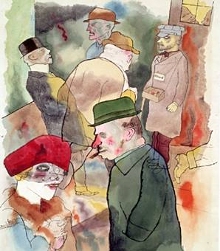
Grosz, Dämmerung
Figure majeure du mouvement dada à Berlin, collaborateur de la revue Simplicissimus, George Grosz produisit des œuvres particulièrement virulentes au travers desquelles il dénonça les méfaits de la guerre ou railla les membres de l’armée, du clergé et de la bourgeoisie allemande. La dimension satirique de ses créations est servie par un trait incisif et impitoyable. George Grosz, Dämmerung, 1922. Aquarelle et encre sur papier, 52,3 × 40,5 cm. Collection Thyssen-Bornemisza, Madrid.

Chapitre 3 : Les Traités de paix

1. Le plan de paix en 14 points de Wilson (Etats-Unis 1918)
Le 8 janvier 1918, le président Wilson présente au Congrès américain un plan en 14 recommandations. Toutes tendent à une régulation des relations internationales reposant sur quatre principes: liberté égalité, sécurité et participation. La liberté sera reconnue à tous les peuples: liberté des mers, du commerce et liberté pour chaque nationalité de se constituer en un Etat Souverain et indépendant (Pologne, Serbie Hongrie). Le point 14 prévoit l'égale représentation de tous les Etats au sein d'une association générale des nations Il s'agit de mettre fin au directoire des grandes puissances qui, avant 1914, arbitrait les questions européennes. La sécurité collective sera garantie par des rencontres multilatérales assurant le triomphe du droit sur la force . Enfin, Wilson veut associer les opinions publiques à la conduite de la politique internationale. Les citoyens pourront se prononcer par référendum sur le sort des territoires contestés .
Les 14 points de Wilson
Autre version des quatorze points du président américain Wilson (janvier 1918)
1. Fin de la diplomatie secrète.
2. Liberté de navigation sur les mers.
3. Suppression des barrières économiques et égalité commerciale pour toutes les nations.
4. Réduction des armements.
5. Arrangement sur les questions coloniales en tenant compte des intérêts des populations concernées.
6. Évacuation de la Russie et possibilité pour les Russes de choisir librement leur gouvernement.
7. Évacuation et restauration de la Belgique.
8. Libération du territoire français et retour de l'Alsace-Lorraine à la France.
9. Rectification des frontières italiennes selon le principe des nationalités.
10. Autonomie des peuples d'Autriche-Hongrie.
11. Évacuation de la Roumanie, de la Serbie et du Monténégro ; libre accès à la mer pour la Serbie.
12. Autonomie des peuples non turcs de l'Empire ottoman ; liberté de passage dans les détroits vers la mer Noire.
13. Création d'une Pologne indépendante avec accès à la mer.
14. Création d'une association des nations pour garantir l'indépendance et les frontières des États.
in LAMBIN (s. d.), Histoire-Géographie, initiation économique, Paris, Hachette, 1995, p. 31

2. Le traité de Versailles : la paix de l’Allemagne

Elle s'ouvre à Paris le 18 janvier 1919.
Les vaincus ne sont pas invités à discuter.
Le négociations essentielles sont réservées à 5 grandes puissances: U.S.A., France, Royaume-Uni, Japon et Italie.
A partir du 23 mars, pour hâter les débats, un conseil est formé par le Président américain Woodrow Wilson, le Premier ministre britannique Lloyd George, le Président du conseil français Georges Clémenceau et, dans une certaine mesure, l'Italien d'Orlando.
L'Allemagne subit des sanctions militaires, économiques, financières, politiques et morales.

Le traité de Versailles (1919), extraits et résumés de quelques articles essentiels
Article 10 : (Pacte de la Société des Nations). Les Membres de la Société s'engagent à respecter et à maintenir contre toute agression extérieure l'intégrité territoriale et l'indépendance politique présente de tous les Membres de la Société.
Article 42 : Il est interdit à l'Allemagne de maintenir ou de construire des fortifications soit sur la rive gauche du Rhin, soit sur la rive droite, à l'ouest d'une ligne tracée à 50 kilomètres à l'est de ce fleuve.
Article 43 : Sont également interdits, dans la zone définie à l'article 2, l'entretien ou le rassemblement de forces armées (...).Article 51 : Les territoires cédés à l'Allemagne, en vertu des Préliminaires de Paix signés à Versailles le 26 février 1871 et du Traité de Francfort du 10 mai 1871, sont réintégrés dans la souveraineté française à dater de l'armistice du 11 novembre 1918.
Articles 80, 81, 87 : L'Allemagne reconnaît l'indépendance et les frontières de l'Autriche, de la Tchécoslovaquie et de la Pologne.Article 119 : L'Allemagne renonce à ses droits sur ses possessions d'outre-mer.
Article 160 : L'armée allemande ne pourra dépasser 100 000 hommes.
Article 171 : La fabrication de tanks est interdite.
Article 173 : Tout service militaire est aboli.
Article 198 : Les forces militaires ne pourront comprendre aucune aviation.
Article 231 : Les Gouvernements alliés et associés déclarent et l'Allemagne reconnaît que l'Allemagne et ses alliés sont responsables, pour les avoir causés, de toutes les pertes et de tous les dommages subis par les Gouvernements alliés et associés et leurs nationaux en conséquence de la guerre qui leur a été imposée par l'agression de l'Allemagne et de ses alliés.
Article 232 : Les gouvernements alliés exigent (...) et l'Allemagne en prend l'engagement, que soient réparés tous les dommages causés à la population civile des alliés et à ses biens.
Article 428 : À titre de garantie (...) les territoires allemands situés à l'ouest du Rhin seront occupés par les troupes des puissances alliées pendant une période de quinze années.
In Histoire-Géographie 3e, Paris, Magnard, coll. planétaires, 1999, p. 31
et LAMBIN (s. d.), Histoire-Géographie, initiation économique, Paris, Hachette, 1995, p. 30
Conseil des quatre de la Conférence de la Paix, séance du 28 mars 1919
Débat sur les prétentions territoriales françaises
- Le président Wilson : " Il n'y a pas de nation plus intelligente que la nation française. Si vous me laissez lui exposer franchement ma manière de voir, je n'ai pas peur de son jugement. Sans doute, s'ils voyaient que nous n'appliquons pas partout le même principe, les Français n'accepteraient pas une solution qui leur paraîtrait défavorable ; mais si nous leur montrons que nous faisons de notre mieux pour agir justement partout où se posent des problèmes analogues, le sentiment de justice qui est dans le coeur du peuple français se lèvera pour me répondre : "Vous avez raison". J'ai une si haute idée de l'esprit de la nation française que je crois qu'elle acceptera toujours un principe fondé sur la justice et appliqué avec égalité. L'annexion à la France de ces régions n'a pas de base historique suffisante. Une partie de ces territoires n'a été française que pendant vingt-deux ans ; le reste a été séparé de la France pendant plus de cent ans. La carte de l'Europe est couverte, je le sais, d'injustices anciennes que l'on ne peut pas toutes réparer. Ce qui est juste, c'est d'assurer à la France la compensation qui lui est due pour la perte de ses mines de houille, et de donner à l'ensemble de la région de la Sarre les garanties dont elle a besoin pour l'usage de son propre charbon. Si nous faisons cela, nous ferons tout ce que l'on peut nous demander raisonnablement."
- Georges Clemenceau, chef du gouvernement français : "Je prends acte des paroles et des excellentes intentions du Président Wilson. Il élimine le sentiment et le souvenir : c'est là que j'ai une réserve à faire sur ce qui vient d'être dit. Le Président des Etats-Unis méconnaît le fond de la nature humaine. Le fait de la guerre ne peut être oublié. L'Amérique n'a pas vu cette guerre de près pendant les trois premières années ; nous, pendant ce temps, nous avons perdu un million et demi d'hommes. Nous n'avons plus de main-d'oeuvre. Nos amis anglais, qui ont perdu moins que nous, mais assez pour avoir aussi beaucoup souffert, me comprendront.
Nos épreuves ont créé dans ce pays un sentiment profond des réparations qui nous sont dues ; et il ne s'agit pas seulement de réparations matérielles : le besoin de réparations morales n'est pas moins grand. Les doctrines qui viennent d'être invoquées permettraient si elles étaient interprétées dans toute leur rigueur, de nous refuser aussi bien l'Alsace-Lorraine. En réalité, la Sarre et Landau font partie de la Lorraine et de l'Alsace. Nos grands ennemis de 1815 contre qui nous nous étions battus pendant tant de siècles, les Anglais, ont insisté, après la chute de Napoléon, pour que la Prusse ne prenne pas le bassin de la Sarre. Un geste de générosité vis-à-vis d'un peuple qui a tant souffert ne serait pas perdu. C'est une erreur de croire que le monde est mené par des principes abstraits. Ceux-ci sont acceptés par certains partis, rejetés par d'autres je ne parle pas des doctrines surnaturelles, sur lesquelles je n'ai rien à dire ; mais j'estime qu'il n'existe pas de dogmes humains, il n'y a que des règles de justice et de bon sens.
Vous cherchez à faire justice aux Allemands. Ne croyez pas qu'ils nous pardonneront jamais ; ils ne chercheront que l'occasion d'une revanche, rien ne détruira la rage de ceux qui ont voulu établir sur le monde leur domination et qui se sont crus si près de réussir."

Trois visions du traité de Versailles
a) "Jamais n'a été infligée à un peuple, avec plus de brutalité, une paix aussi accablante et aussi ignominieuse (...). Une paix sans négociations préalables, une paix dictée comme celle de Versailles, c'est comme quand un brigand renverse à terre un malheureux et le contraint ensuite à lui remettre son porte-monnaie."
B. VON BULOW, ancien diplomate allemand, in Mémoires, 1931

b) "Le traité ne comprend nulle disposition en vue de la restauration économique de l'Europe (...), rien pour organiser les nouveaux États ou sauver la Russie. La paix mènera l'Europe souffrante jusqu'au bord de la ruine et de la famine. Le but de Clemenceau [le président français] était d'affaiblir l'Allemagne par tous les moyens possibles."
J. M. KEYNES, économiste anglais, in Les Conséquences économiques de la paix, 1919

c) "Le traité n'est pas fameux ; je suis tout prêt à le reconnaître. Mais, et la guerre, a-t-elle été fameuse ? Il a fallu quatre ans et je ne sais combien de nations pour venir à bout de l'Allemagne. (...) Vingt fois pendant la guerre, on a cru que tout était fini. (...) Or la France sort de là vivante, son territoire reconstitué, son empire colonial agrandi, l'Allemagne brisée, désarmée..."
Interview de G. CLEMENCEAU, président français pendant la Première Guerre, 1928
Le sentiment d’un officier français : Charles de Gaulle

Cette lettre datée de 1919, écrite par Charles de Gaulle, officier français pendant la Première guerre mondiale, révèle bien certaines caractéristiques de l'attitude de la France vis à vis de l'Allemagne que nous retrouvons aussi dans les termes du traité de Versailles.
"Ma chère Maman,
Voici donc la paix signée. Il reste à la faire exécuter par l'ennemi, car tel que nous le connaissons, il ne fera rien, il ne cédera rien, il ne paiera rien, qu'on ne le contraigne à faire, à céder, à payer, et non pas seulement au moyen de la force, mais bien par la dernière brutalité. C'est le seul procédé à employer à son égard. Ses engagements sont une fumée, sa signature une mauvaise plaisanterie. Heureusement nous tenons, et il nous faut absolument garder, la rive gauche du Rhin. Les motifs d'y demeurer ne manqueront certes pas, car je ne crois pas une seconde à des paiements sérieux d'indemnités de la part de l'Allemagne. Non pas certes qu'elle ne puisse payer, mais parce qu'elle ne le veut pas. Nous allons donc nous heurter de suite à toute cette science de chicanes gémissantes, de délais prolongés, d'entêtements sournois, qui est la plus claire aptitude de cette race. Nous avons éprouvé cette science à mainte occasion, et notamment à propos de chacun des articles du traité d'armistice qu'il fallut plusieurs interventions impatientées du maréchal Foch [un des chefs de l'armée française] pour faire exécuter à peu près. Seulement nous n'allons plus avoir à brandir d'épée flamboyante, avec nos troupes démobilisées, et celles de nos alliés rentrées chez elle. Au fur et à mesure des années, l'Allemagne se redressant deviendra plus arrogante, et finalement ne nous paiera pas à beaucoup près ce qu'elle nous doit. Il faut craindre du reste que nos alliés ne soient d'ici à très peu de temps nos rivaux et ne se désintéressent de notre sort. La rive gauche du Rhin devra donc nous rester."
Extrait de Charles de Gaulle, "Lettres, notes et carnets (1919-1940)", publié en 1980

3. Les autres traités

Traité de Saint-Germain

traité de paix signé à Saint-Germain-en-Laye, le 10 septembre 1919, entre les Alliés et l'Autriche, afin d'établir les frontières de ce pays, après la Première Guerre mondiale.
Avec le traité du Trianon, il aboutit au démantèlement de l'Empire austro-hongrois.
Ce traité imposa à l'Autriche de céder des territoires à la future Yougoslavie (royaumes de Serbie, de Croatie et de Slovénie), à la Tchécoslovaquie, à la Roumanie et à l'Italie, et de reconnaître la souveraineté de la Hongrie. Les clauses du traité prévirent également la restriction des forces militaires autrichiennes : le pays fut condamné à payer des réparations de guerre (qui ne furent jamais versées). Enfin et surtout, l'accord de paix exigea que l'éventuelle union de l'Autriche et de l'Allemagne (Anschluss), redoutée par les Alliés, fût préalablement acceptée par la Société des Nations. Cette clause fut à l'origine de tensions entre l'Autriche et l'Allemagne dans les années 1930 : Adolf Hitler l'ignora pourtant et réalisa l'Anschluss le 15 mars 1938.

Traité de Sèvres

Sèvres, traité de, traité de paix signé au lendemain de la Première Guerre mondiale entre les Alliés et la Turquie, au rang des puissances vaincues.

Signé le 10 août 1920 à Sèvres, en région parisienne, le traité de Sèvres consacre le démembrement de l'Empire ottoman, qui perd toutes ses possessions en Europe, à l'exception de la région d'Istanbul ainsi que toutes ses provinces du Proche-Orient : la Mésopotamie et la Palestine (confiées sous forme de mandats au Royaume-Uni), la Syrie (qui devient mandat français), l'Arabie, l'Arménie et le Kurdistan. Le territoire turc lui-même est amputé de la région de Smyrne (aujourd'hui Izmir), attribuée à la Grèce. D'autre part, le régime des capitulations, dénoncé par le sultan en 1914, est rétabli et renforcé et les détroits sont démilitarisés et confiés à une commission alliée. La Turquie doit livrer sa flotte et limiter son armée à 50 000 hommes. Accepté par le sultan Mehmet VI, le traité rencontre une opposition vigoureuse du dirigeant nationaliste Mustafa Kemal qui, après sa victoire contre les Grecs (août 1922), obtient sa révision par le traité de Lausanne (juillet 1923).

Traité de Trianon

Trianon, traité de, traité conclu entre la Hongrie et les Alliés après la Première Guerre mondiale et signé au palais du Grand Trianon à Versailles, le 4 juin 1920. La ratification du traité de paix avec la Hongrie fut longtemps repoussée. Le pays connut, en effet, une révolution à caractère bolchevique, la République des conseils, puis une contre-révolution établissant une dictature militaire en août 1919. Le régime signataire du traité était une « monarchie sans souverain », très conservatrice. Elle fut confiée par une assemblée élue en janvier 1920 au régent, l'amiral Horthy, ancien commandant en chef de la marine de l'Empire austro-hongrois. Les termes du traité étaient semblables à ceux du traité de Saint-Germain, conclu entre les Alliés et l'Autriche.
La Hongrie perdit environ les deux tiers de son territoire et de sa population. Elle céda à la Tchécoslovaquie la Slovaquie et la Ruthénie subcarpatique ; à la Roumanie la Transylvanie et une partie du Banat ; au royaume des Serbes, des Croates et des Slovènes (qui devint la Yougoslavie) la Croatie, la Slavonie et le reste du Banat ; à l'Autriche le Burgenland, sauf la région de Sopron. L'armée hongroise fut réduite à 35 000 hommes. Il était également mentionné dans le traité que la Hongrie devait fournir du bétail aux pays dévastés et que la Yougoslavie recevrait gratuitement du charbon hongrois pendant cinq ans. Des réparations financières devaient être versées pendant trente-trois ans à partir de 1921, leur montant total restant à fixer par la commission des réparations. Ce traité, qui a provoqué chez les Hongrois un fort ressentiment, fut par la suite l'objet de nombreuses contestations.

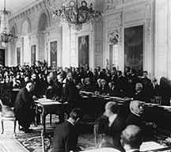

Traité de Neuilly

Neuilly, traité de, traité signé, à Neuilly-sur-Seine, le 27 novembre 1919 entre les Alliés, vainqueurs de la Première Guerre mondiale, et la Bulgarie.

Allié de l'empire d'Autriche-Hongrie et de l'empire d'Allemagne pendant la guerre, le royaume de Bulgarie avait été contraint de demander l'armistice en 1918. Selon les termes du traité de Neuilly, la Bulgarie était amputée de deux régions : elle abandonnait la Thrace occidentale au profit de la Grèce, se privant ainsi d'un débouché sur la mer Égée et la Méditerranée ; elle cédait à la Roumanie la plus grande partie de la Dobroudja, région en bordure de la mer Noire. Enfin, le royaume des Serbes, des Croates et des Slovènes (future Yougoslavie) recevait également quelques territoires en Macédoine. D'autre part, l'armée bulgare était réduite à 20 000 hommes.

.

L’Europe, l’Afrique du Nord, et la Moyen Orient au lendemain des traités de paix

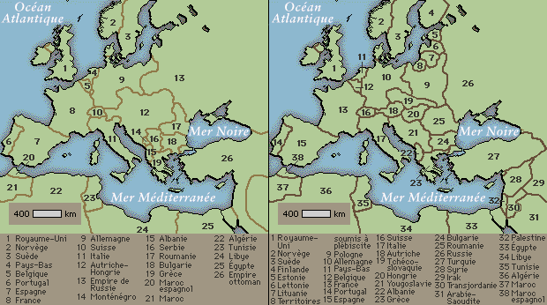

Europe (1914 et 1918)
Les clauses des traités de Versailles, et du Trianon firent perdre des territoires à l'Allemagne au profit de la Belgique, de la France, du Danemark, de la Pologne et de la Tchécoslovaquie. L'Autriche-Hongrie disparut. De nouveaux États furent également créés sur les vestiges de l'Empire ottoman, États placés sous mandats français et britannique par la société des Nations.

Plus jamais ça: création de la SDN
L'horreur de la première guerre mondiale avait convaincu de nombreux esprits que pour éviter une nouvelle catastrophe de ce type, il fallait organiser la paix à l'échelle mondiale et pour en assurer la perpétuité charger une organisation permanente de son établissement et de son maintien.
Les origines
Dès le XVe siècle, des hommes ressentent le besoin d'une organisation de maintien de la paix. Au XVIIIe et XIXe, des sociétés pour la paix se créent à New York, à Londres et à Genève. En 1892, on crée à Berne le Bureau international de la Paix qui reçut le prix Nobel de la paix en 1910.
En 1899 et 1907, deux conférences aboutissent à la création de la Cour d'arbitrage international de La Haye. C'est la première institution permanente destinée à assurer le maintien de la paix.
Le principal artisan de la création de la Société des Nations (SDN) est le Président américain Woodrow Wilson. Il fut seconder par Lord Robert Cecil, membre du cabinet britannique, Léon Bourgeois, ministre français et ancien Président du Conseil et par le général sud africain J.C. Smuts.

Triplice
guerre de 1911-1912 entre l'Italie et l'Empire ottoman pour le contrôle de la Lybie et des îles du Dodécanèse (dont Rhodes en mer Egée). L'Italie gagne, mais se heurte à des contestations politiques de la part de la Grèce et de la Russie pour la possession du Dodécanèse. En Lybie, une résistance indigène a provoqué des difficultés militaires imprévues.
Texte cité par Pierre Milza, De Versailles à Berlin (1919-1945), Paris, Masson, 1981, 4e éd., p. 21.
textes cités par Pierre Renouvin, Le traité de Versailles, Paris, Flammarion, 1969, pp. 118 à 123 passim
Il exista un département français de la Sarre de 1795 à 1814. Landau est une ville de Rhénanie qui appartint à la France de 1680 à 1815.

